便利店大亨 概念文档

Brief

CVS Tycoon（简称CT）是一款模拟便利店类游戏，iphone及ipad平台，等轴45度视角2D游戏。目标用户主要为欧美地区休闲类游戏用户，女性为主。

玩家操作

单手指点击（单击），对应具体游戏操作：选择，打开相应功能菜单，
长按选择：长按（2S以上）一个物品、人物即对其进行选择，可以拖着它滑动。
单手指滑动：对应摆件（货架、装饰品、功能物品，等）的移动，货物的拖放。操作顺畅的问题。
两指缩放，两指滑动：对应摄像机的移动。

画面展示维度
45度向下的鸟瞰。
参考图：
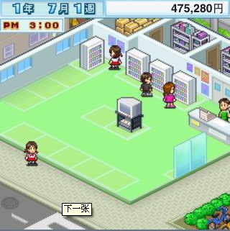

User Story

作为用户，首先进入游戏后，会看到一个名为Lily的女经理（NPC）介绍游戏目标及背景，然后按照游戏教学，先点选已放置好的货架进货，用户会注意到进货需要一定时间，Lily会指引玩家通过硬通货加速进货过程，铺好第一批货后，就会有顾客进来（NPC），Lily会让用户注意顾客的头上冒出的某种商品的泡泡，这代表顾客的需求。

顾客在货架前停留一会后，就会有软通货和经验值增加的UI动画冒出来，HUD上的软通货数值和经验值会增加，如果这时用户点击货架，会发现货架商品数量已经减少，同时货柜本身的。接着，Lily会介绍用户购置对应商品的货架，比如购置冰柜用来放置冷饮，购置矮货架放置水果（货架有多种类型，比如木架子，冰柜，等等，每种货架可对应多种类型的商品，比方说木架子可以摆放日用品和零食等等，但是一个货架上，只能单一选择一种商品进行摆放销售），在达到一定等级后，玩家可以消耗软通货货币以提高货架的等级（每个货架单独升级），货架升级后可提升容量，并小额提高销售商品的利润额。Lily还会指引用户提高便利店的装修级别，某些顾客只有在便利店达到一定的装修级别才会光顾（共有5个星，初始装修级别为1星）。

玩家可以进行首次小额付费（0.99美元）开启快速游戏功能（作为培养用户消费行为的第一步），加速执行游戏，使用之后，玩家在一定时间内就可以2倍或3倍时间进行游戏，玩家可以随时在快速游戏和正常游戏中进行切换（时间X1，X2）。

用户升级后，可以解锁更多的货架和商品。

随着用户深入游戏，了解到进货，售卖的基本游戏过程，并学会提高装修级别，吸引更高级用户，扩充店面，解锁高级商品等提高用户等级，获得更多软通货的手段。

Basic parameter

- 等级：简称Lv，用户等级
- 经验值：简称XP，从各种游戏活动中获得，积攒一定量得经验值才能升级，表现为星
- 软通货：简称SC，从游戏活动中获取的货币，此处为金币 Gold Coin
- 硬通货：简称HC，通过充值获取的货币，此处为美元Dollar
- 吸引力：简称AT，每件物品都有吸引力指数，越高的代表越豪华与名贵，表现为钻石
- 装修等级：简称SL(Store level)，各种物品吸引力的总和决定其装修等级。
- 人气指数：由满意的顾客的人次和装修等级共同决定。
- 知名度：简称FM（Fame），如果满足某类特殊顾客需求，则会提升知名度（无法满足则会降低），知名度决定用户称号，用户可以打广告来获取知名度并吸引特殊顾客。（非必要）

Core Game Mechanics

- 进货和售卖
核心的游戏机制，用户主要的升级及赚取软通货方式。每种货架对应n种商品，商品都有解锁条件，包括用户等级，店铺装修等级，每种商品的属性包含进价（SC或HC，单价），进货时间，售价（SC或HC，单价），保质期；用户可以选择进货数量（货架决定），以及加速进货时间。用户进货以后，系统就会产生购买此类商品的顾客，并且随着用户升级，顾客的需求会从单一需求变为多种需求。
举例，用户第一级能售卖饼干和袜子，其中顾客加班男需要饼干，运动女需要袜子……用户升到第三级，解锁了运动饮料，提神饮料，加班男光顾的话，将会同时采购饼干和提神饮料，运动女会同时采购袜子和运动饮料。顾客也常常会提示玩家下一级的需求，比如在第一级，加班男会偶尔冒出需求提神饮料的气泡。
顾客消费成功后，会增加便利店的人气指数（购买装饰物也能提升人气指数），人气指数是游戏中开启新功能的关键属性之一。（此处存在HC道具的收费空间）
除此之外，用户还可以花费HC整体加速游戏时间，此时，顾客移动速度将会加快，商品售卖速度也会加快；对于正在售卖中的商品，用户可以随时补货，补货时间为进货时间*所补货物/100；用户还可以操作对单种商品打折，这将会影响到顾客购买商品的数量（每减2折多加1包（重新设计公式））。
举例，如果加班男在原价状况下每次只买1包饼干，但在8折的状况下就会购买2包（1+1），在6折的价格下，将会每次购买3包，在2折的情况下会每次购买5包。
用户下线时，货物的售卖速度将会下降一半。用户还可以随时把货物放入仓库（数量有限，升级后增加仓库容量，同时付费也可以增加仓库容量（付费点））。货物有保质期设定，当货物被购入后，就开始保质期倒计时，一旦超过保值期限，货物将无法售卖，用户可以清除或用HC恢复（付费点）。
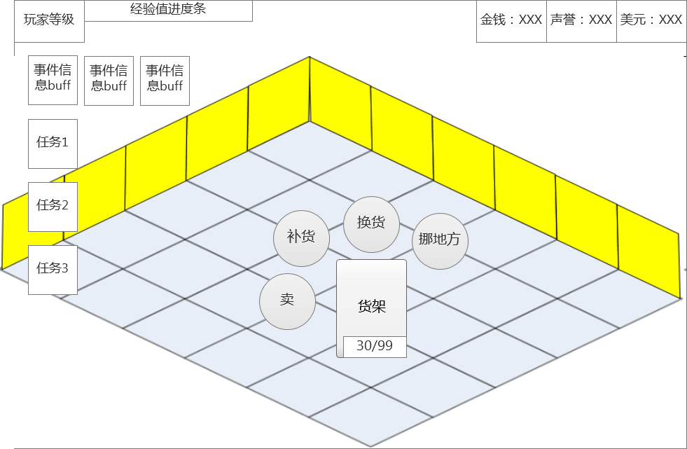

- 任务
任务主要为用户设定游戏目标，引导玩家深入游戏机制。其主要的任务类型包括：
- 升级类：达到某个等级；达到某个装修等级
- SC类：盈利累计达到某个值
- 顾客数量类：累计接待某类顾客多少人次
- 售卖商品类：售卖某个商品多少件
- 放置物件类：放置某件物品在便利店中，包括货架货柜花盆等等
- 随机事件类：成功处理某随机事件，如捉贼或接待大明星

- 店铺
- 店铺是游戏的主体环境。主要游戏内容都是在店铺里完成的。玩家可以自由地装饰自己的店铺，在店铺中摆放货架、装饰品等。店铺可通过升级来扩大地盘。
- 店铺的面积按单位格计算，只能摆放下相应体积的物品。
- 根据店铺中的位置不同，摆放在货架上的物品引起的关注不同。在进门及中心附近的商品更容易受到客人关注并被购买。角落的商品则容易被忽视。
- 货架必须有道路连接，否则无法正常工作，但装饰品则不受此规则约束。

- 仓库
仓库就是一般游戏概念中的背包概念，只是简单的可以将物品放到背包中，并再需要时取出使用。所有的物品，无论是游戏中的销售货物，还是道具商城中的物品，包括任务奖励的物品，在拥有后都直接进入背包。
- 升级
用户通过不断升级，解锁新的物件类型，而为了满足高端客户需求，则必须增加店铺的吸引力，提升装修等级，只有这样，才会有高端客户光顾。这其中包括：
- 扩充店铺面积：店铺向左上和右上扩充，每次扩充一行一列，共计五次，用户可以消耗SC或HC扩地，每次升级增加10点吸引力。
- 购买货架：玩家可以购买新的货架，摆放在店内，从而增加店面中销售货物的类型和总量。购买货架逻辑：
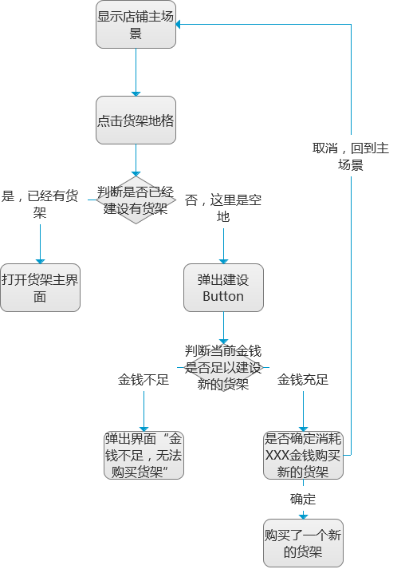
- 升级货架/货柜/冰柜：每个货架都能升级2次，每次都会增加50储货量并增加吸引力，第一次消耗SC，第二次消耗HC，每次升级增加1点吸引力。
- 升级柜台：柜台可以升级2次，第一次消耗SC，第二次消耗HC，每次升级增加5点吸引力。
- 购买新的大门和柜台：当店铺规模扩张到一定规模之上以后，可以购买新的大门和结账柜台，这样可以加快客人结账的速度，增加店铺的营业速度。
- 购置装饰类物件：每种装饰物的吸引力从1到10不等，大部分需消耗HC，部分特殊物件有互动功能，如老虎机。
- 换地板及墙纸：简单的替换地板和墙纸，高吸引力的都消耗HC。
- 装饰品
- 装饰品的作用是美化环境的景观物。装饰品分：地板，墙画，摆设三种。
- 购买装饰物可以提升店面的人气度，从而增加顾客的整体数量。
- 角色
- 人物表现为：玩家、NPC客人、NPC雇员。玩家和雇员可以改变外貌、服饰。客人则是根据类型而表现出的不同的Avatar形象。
- 玩家
玩家是本人在游戏中的形象
作用：本体代入感，利用动态展示过程延长游戏进程时间；
表现：参照Zynga今年的新出游戏《帝国与同盟》，玩家对任意场景内控件进行操作后，玩家角色会自动走到相应的屏幕位置，之后才弹出相应控件或者执行其他操作；
- 客人
  - 客人的作用是光顾店铺购买物品。客人有不同的行为，以及相关AI。每种顾客都有特定的n种需求（可扩展），从级别比较低的商品到高级别商品，但高端用户的低级别需求比一般用户的中等级需求都高。顾客每次购买商品的数量由商品价格决定（见进货和售卖）客人离开店后会给出相关满意度（货物有折扣会增加客户的购买欲望以及满意度）。
  - 客人升级：
客人在店内购买货物后，根据购买情况的好坏（找到需求物的时间，结账的等待时间，店内的装潢好坏等），会增加满意程度，满意程度攒满后，客人就能升级，升级后提升客人的资金量，资金量提高后，客人单次购买的货物的数量有可能增加，升级到一定级别之后，客人会介绍新的客人来店内消费（必须同时满足等级需求）。
  - 客人分类：
客人可以分成不同种类，不同类的客人对不同的商品感兴趣，客人感兴趣的商品可能会愿意花更多的钱购买，不感兴趣的则价钱太高便会放弃。不同的客人对价格的敏感度不同，可接受的商品价格范围不同，不同的客人可与之进行的讨价还价不同。
具体分为：小孩，青年，中年，老年（各分男女），以及特殊人物。
特殊人物：
大富翁：会随机买下一整个货架的商品。
大明星：随机购买一件商品，将给这个货架带来增益效果一个小时，在这个货架上售卖的货物将增加50%的收益（SC和XP）。并增加知名度。
小偷：小偷将会随机偷走一个货架一半的货物（至少一件），如果得逞，将减少知名度，玩家可以点击小偷挽回损失（如Cityville）。
节日顾客：每逢节日，会出现与节日对应的特殊顾客，或者顾客的装扮出现变化，如圣诞节顾客会带圣诞帽，所有人都会购买圣诞礼物。

  - 客人行为（AI）：
进店：系统随机安排客人进店。几率受橱窗的影响。（不同种类的客人间的口碑？）
移动：客人会以一定的行动规则在店内随机走动，在走动过程中，如果路过其感兴趣的商品货架附近，则有一定概率查看货架。
购买目标：不同种类客人进店后的目的不同，有的没有明确目标，有的直接寻找相应物品（指示牌作用）。
困惑：客人有时会困惑于购买何种商品，这时你可以点击与之交流，并向他推荐商品，推荐成功客人则会买下，失败则推荐结束。
购物：客人发现想买的商品时则会召唤人前来结账。
疲惫：客人逛累了，需要椅子休息或买些饮料来提神，
愤怒：商店垃圾太多，想买东西，长时间无人处理。愤怒累积到一定程度客人将会离开店铺，并对商店给差评。玩家可以点击与愤怒的玩家交流，以解除此状态。
- 雇员
  - 玩家可以雇佣雇员来协助管理。雇员有各自的擅长领域，有的擅长帮人推荐商品，有的擅长讲价，等。雇员有体力值，随着工作的进行体力值会下降，这时需要休息或进食，否则的话雇员会怠工，不满意度会上升，到一定程度则离职。服务员能力会增长，相应的工资要求也会增加。
  - 游戏中能够获得的雇员是固定的，在游戏发展的不同阶段，需要达成一定的解锁条件才能获取相应雇员。（另一种形式的阶段性成就解锁，雇员获取将是游戏中一个重要节点，在次节点中，玩家需要根据游戏中期发展优化店铺的整体设置，是对玩家的一个考验。）
- 人物动作
  - 人物的动作暂时只有：行走、站立
  - 阻挡：放置摆件的地方无法行走。（随机行走计算）
- 表情泡泡
  - 客人、雇员的相关状态会通过表情泡泡来表示，通过表情泡泡，玩家可以有效的了解到店内各个人员所处的状况，有效的做出相应的处理措施。
- 地图层级结构与放置的物品
  - 底层：店铺地板，装饰用地砖（覆盖）
  - 行走层（中层）：摆件（货架，装饰等）、人物
  - 货物层（上层）：商品（货架所处的位置才能开启此层）
三个层级遮罩关系计算方式：我们假设每个层级之间的遮挡关系永远是上层覆盖中层覆盖下层的关系，同时每层之间的覆盖关系如下（只是一种解决方案，抛砖引玉）：
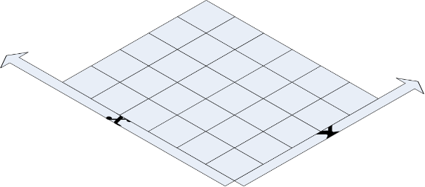
假定上图中的每个格子都是一个单独的摆放位，可以摆放单独的货架或者过道，取最左下方为零点坐标，当两个格子之间存在遮罩关系的时候，X+Y取值较大的格子在上层，当X=Y时，Y较大的那个格子在上层。

- 情报
  - 游戏中会随机发布一些情报，导致相应商品进货价格变动。变动会持续一定时间。（价格变动可在价格上给予变色提示）
  - 情报类型列举：
    - 由于XXX原因，某商品流行；
    - 由于XXX原因，某商品过气；

行为逻辑流程
- 暂缺

界面UI布局
- 暂缺

数值结构设计
- 暂缺

美术资源需求
- 暂缺

Other Game Features

- 新手礼包
同国内webgame，在一定时间内可以打开新手礼物包，包括新的商品（进入仓库）。
- 每日奖励
用户每隔24小时登入游戏都会获得SC奖励，累计天数奖励增加。
- 成就及排名
使用Game Center的成就及排名系统。
- 新的场景
每次升级将为玩家带来新的地点，从居民区到CBD，机场和邮轮。
- 第三方插件
我们将使用Flurry作为数据统计平台；以及集成一些CPS或CPM广告平台；以及集成Facebook，微博等社交平台。

Monetization points

- 加速进货，加速游戏时间
- 购置HC物品（装饰物，货架，升级店铺，货架）

